МИНИСТЕРСТВО НАУКИ И ВЫСШЕГО ОБРАЗОВАНИЯ  
РОССИЙСКОЙ ФЕДЕРАЦИИ

федеральное государственное автономное   
образовательное учреждение высшего образования  
«Самарский национальный исследовательский университет   
имени академика С.П. Королева»

(Самарский университет)

Институт информатики, математики и электроники

Факультет информатики  
Кафедра суперкомпьютеров и общей информатики

**Отчет по лабораторной работе №2**

Дисциплина: «Project Management»

Тема: **«Redmine»**

Выполнил: Шаркунов А.В.

Группа: 6233-010402D

Самара 2018

The stages of the laboratory work:

1. Choosing where to install Redmine on the local machine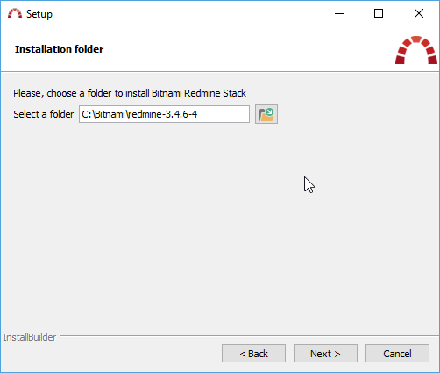
2. Set up email support

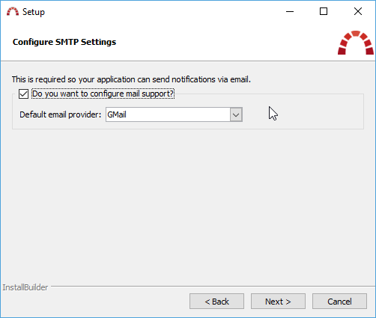

1. Enter data for the mailbox

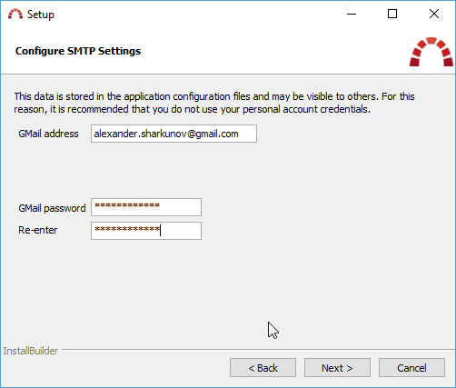

1. Redmine home page

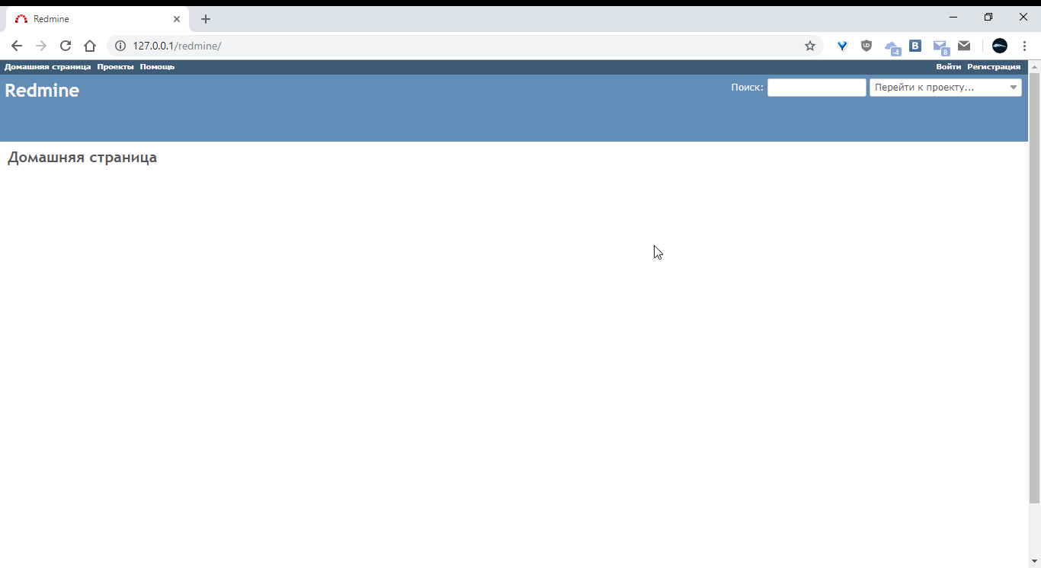

1. Adding a new user

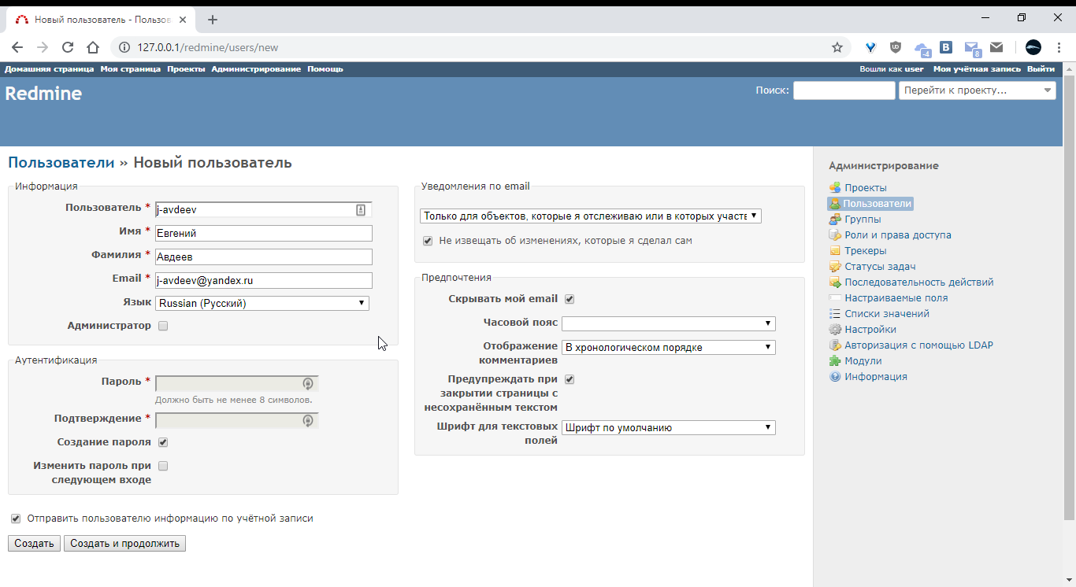

1. Result of adding a new user

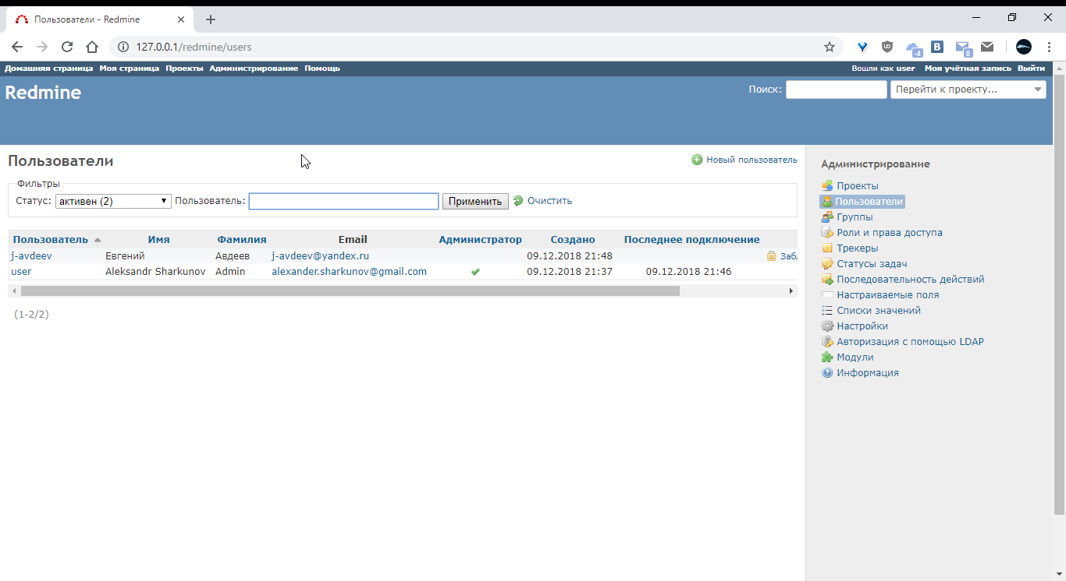

1. Adding a new project

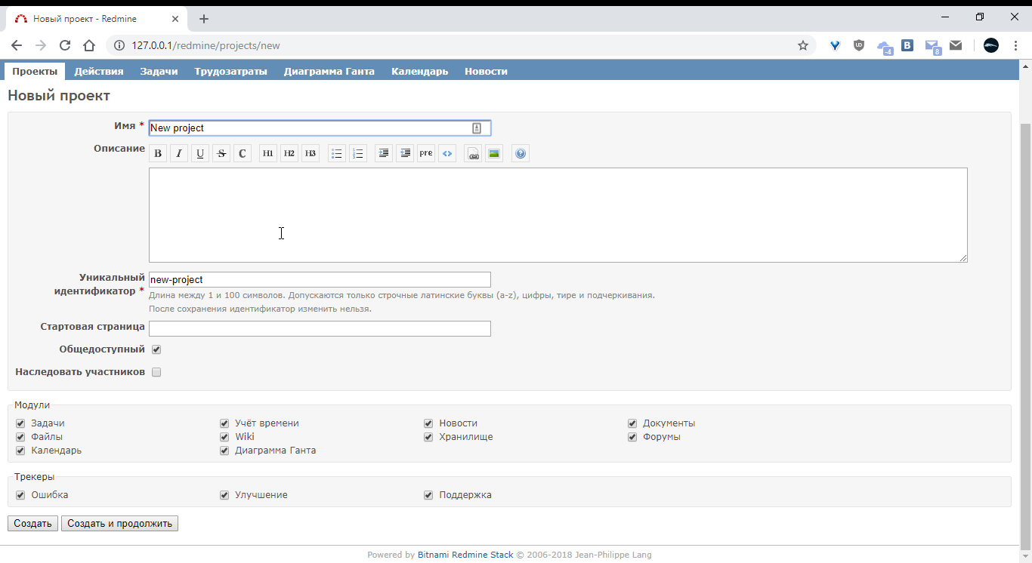

1. Result of adding a new project

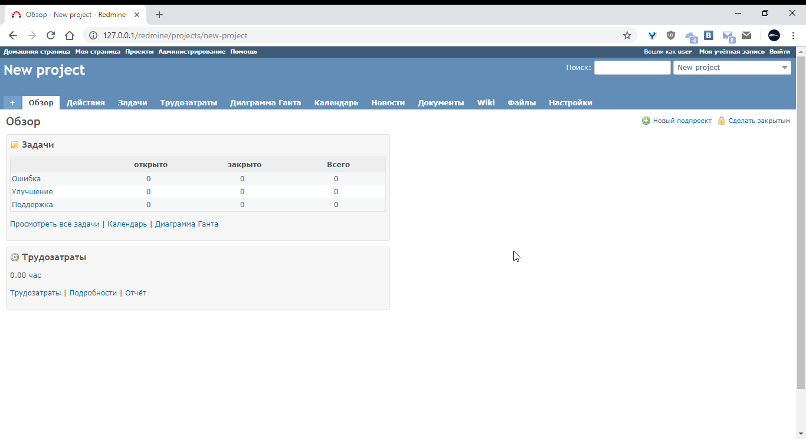

1. Adding a new member to the project

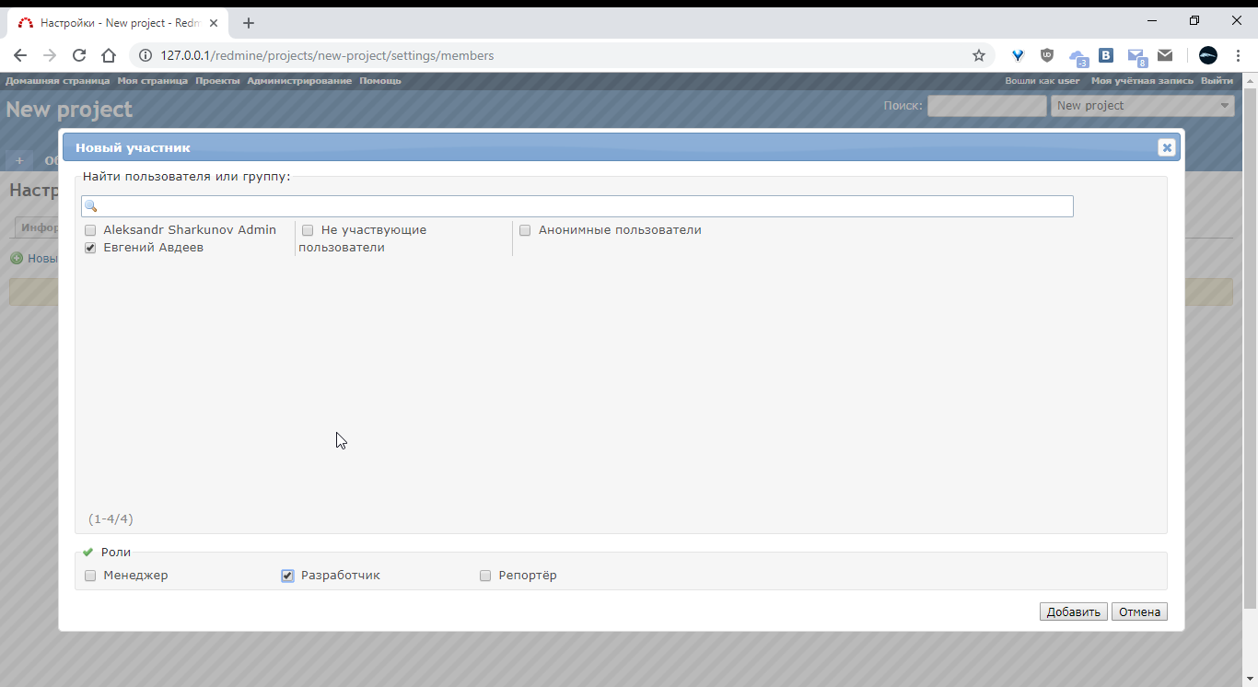

1. Result of adding a new member to the project

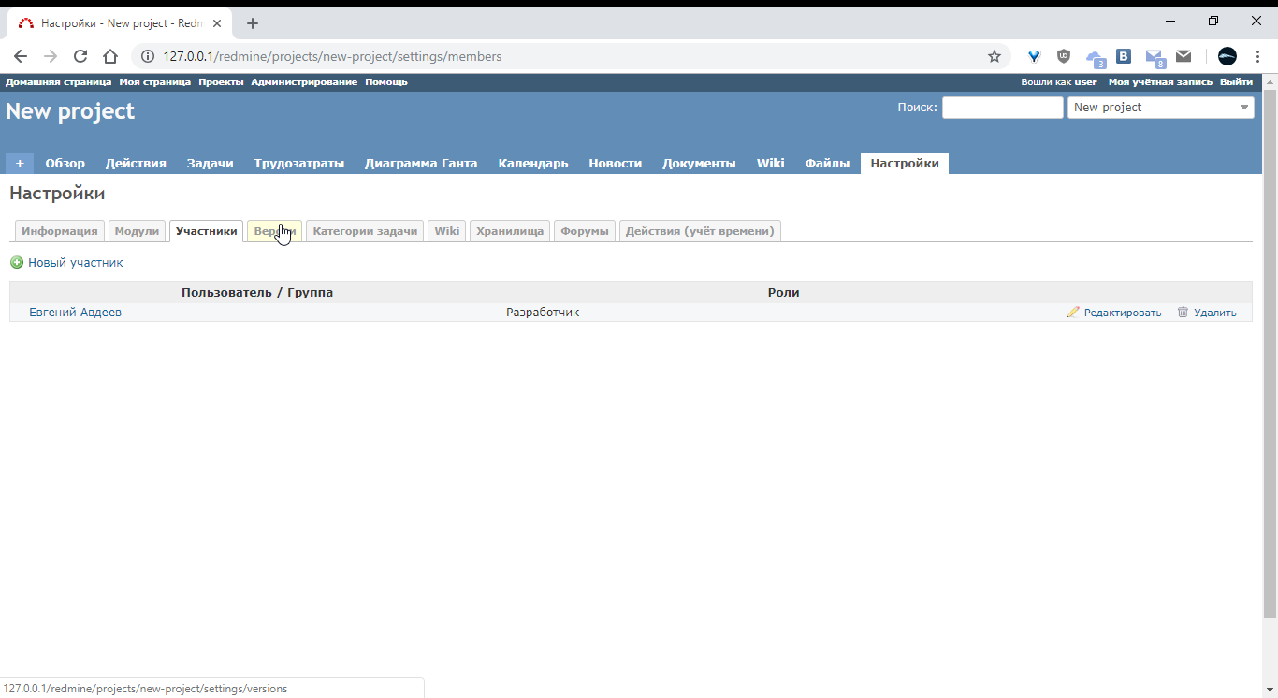

1. Сreating a new task

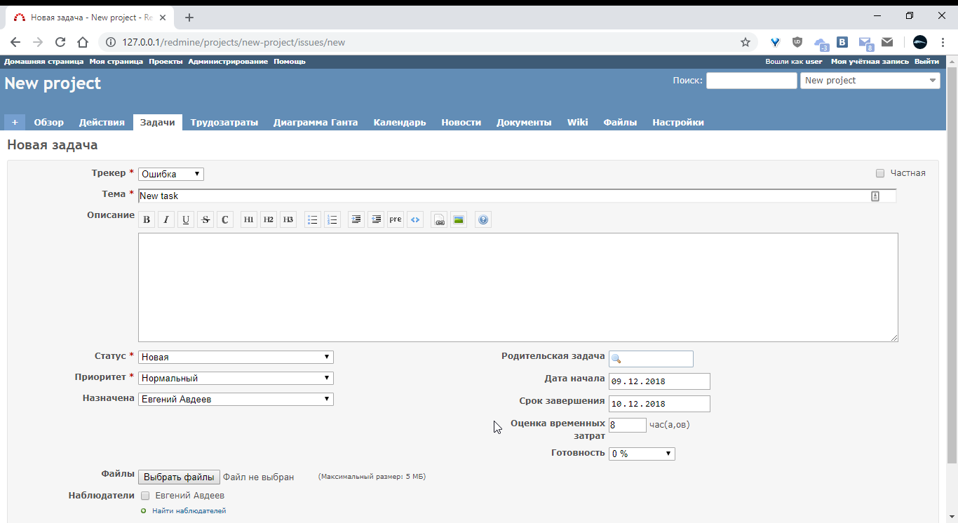

1. Result of creating a new task

